多重养老保险关系个人账户退费事项办理服务指南

一、实施机关
博湖县人力资源和社会保障局
二、实施依据
关于城镇企业职工基本养老保险关系转移接续若干问题的意见（人社部发【2009】187号附件1）
三、受理条件
缴费重复
四、办理材料

a)《社会保险补退费申请表》见附表1；
b)参保人社会保障卡或其他有效身份证件原件；

c)委托他人办理的，应提供委托人社会保障卡或其他有效身份证复印件、被委托人社会保障卡或其他有效身份证件原件。
d) 重复缴费的，应提供重复时段的养老保险个人缴费明细单原件或复印件；

五、办理流程图

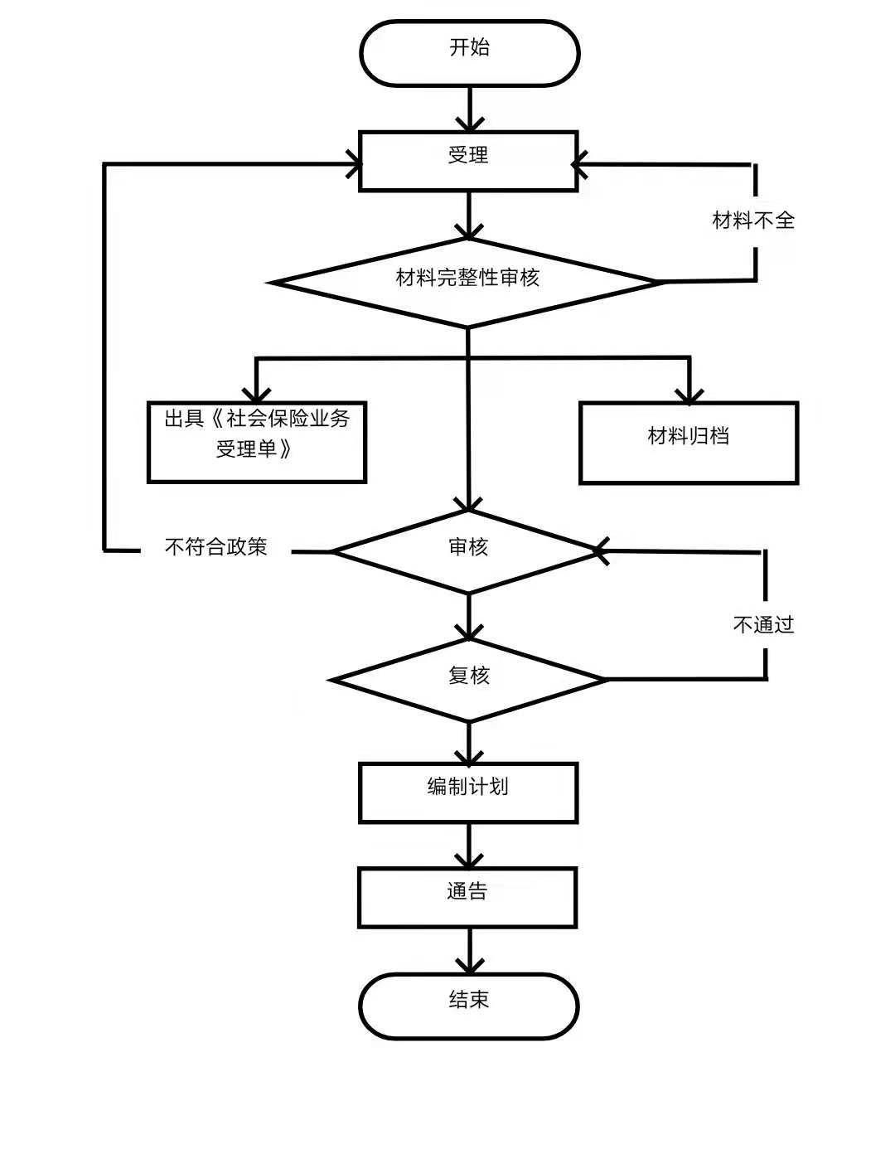
六、办理时限
6个工作日
七、收费标准
不收费
八、办理地址：博湖县行政服务中心社会保险综合服务窗口
联系电话：0996-6929085，0996-6623536
九、办理时间：星期一至星期五（法定节假日除外）
上午10：00-14：00 下午：16：00-20：00
十、常见问题：
问：本人之前已灵活就业缴纳养老保险，上个月在单位就业单位缴的养老保险费用，但是本人还是收到扣款信息？
答：系统查询本人有两个以上多个个人编号，灵活就业参保缴费和单位参保缴费是两个个人编号，在单位就业时本人应告知社会保险经办机构申请暂停城职养老参保关系，现在重复缴费保持本人单位参保关系、灵活就业参保缴费重复缴费的个人缴费部分退还给本人。

